**Khoa Kỹ Thuật Máy Tính - UIT**

**BÁO CÁO BÀI THỰC HÀNH SỐ 2**

# Lab2: THIẾT KẾ MẠCH TUẦN TỰ BẰNG MÔ HÌNH MÁY TRẠNG THÁI HỮU HẠN

**Môn học: Thiết kế Luận lý số**

|  |  |
| --- | --- |
| **Giảng viên hướng dẫn** | Trần Thị Điểm |
| **Sinh viên thực hiện** | Võ Văn Trường (2251588) |
| **Mức độ hoàn thành** | Hoàn thành |
| **Thời gian thực hiện** | 1/10/2024-7/10/2024 |

## A. NỘI DUNG THỰC HÀNH

Một mạch tuần tự có sơ đồ khối như hình bên dưới.

Hệ tuần tự này có chức năng phát hiện 2 bit ngõ vào (X) liên tiếp khác nhau thì ngõ ra Z=1.

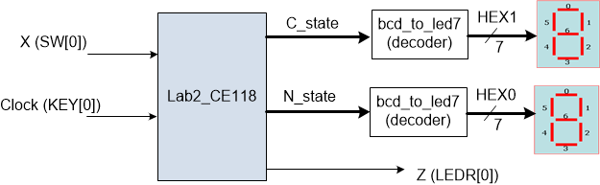

Với C_state: trạng thái hiện tại

N_state: trạng thái kế tiếp

Sử dụng **FF-D** để thiết kế mạch tuần tự trên.

1. Theo mô hình máy trạng thái kiểu Moore
2. Theo mô hình máy trạng thái kiểu Mealy

## B. CÁC BƯỚC THỰC HÀNH

a) Theo mô hình máy trạng thái kiểu Mealy

1) Sơ đồ trạng thái

2) Bảng trạng thái( chưa tối thiểu)

Dựa vào bảng kéo theo, chúng ta không thể bỏ bớt trạng thái nào khác

4)Bảng trạng thái( đã tối thiểu)

5)Mã hóa trạng thái

6)Bảng kích thích

7)Mạch mô phỏng

8)Sóng mô phỏng

b) Theo mô hình máy trạng thái kiểu Moore

1) Sơ đồ trạng thái

2)Mã hóa trạng thái

3)Bảng kích thích

4)Mạch mô phỏng

5)Sóng mô phỏng

